РАЗВИТИЕ СПЕЦИАЛЬНОЙ ВЫНОСЛИВОСТИ У ДЕВОЧЕК 13-14 В ШКОЛЬНОЙ СЕКЦИИ ПО ВОЛЕЙБОЛУ

Гуторова Л.И.

учитель, МБОУ «Средняя

общеобразовательная школа

№47», г. Курска

Россия, Курск

В работе рассмотрено влияние упражнений прыжковой направленности на развитие специальной выносливости волейболисток 13-14 лет. Отмечена определенная эффективность использования специальных упражнений на специальную выносливость и игровые показатели обучающихся.

Ключевые слова: специальная выносливость, волейболистки, высота прыжка.
Волейбольная секция сейчас существует практически во всех образовательных учреждениях (ВУЗах, школах, детско-юношеских спортивных школах, домах и дворцах детского творчества). Волейбол - прекрасное средство, способствующее всестороннему физическому развитию занимающихся, а также позволяющее решать многие воспитательные задачи. Это объясняет высокую эмоциональность данной игры, которая реализуется с применением несложного и относительно недорогого оборудования: небольшая площадка (спортивный зал), мяч и сетка. Суть и правила игры, как правило, легко понимаются детьми и требуют небольшого количества времени [1, с. 56].
Многогранность тренировочного процесс в волейболе определяет необходимость объединения взаимосвязанных видов подготовки спортсменов: техническую, физическую, интегральную, игровую и психологическую. В процессе подготовки преобладает система упражнений определенного тренирующего воздействия: упражнения, развивающие и совершенствующие физические качества, такие как, скоростно-силовые, ударного характера, упражнения на быстроту перемещения и реагирование и т.д. Одним из компонентов подготовки волейболистов является физическая подготовка, направленная на воспитание специальной выносливости [2, с. 19].
Выносливость находится в устойчивой зависимости от многих факторов: работоспособность центральной нервной, сердечно-сосудистой и дыхательной систем, а так же от степени технической подготовленности спортсмена и умения выполнять движения рационально, с оптимальным мышечным напряжением [3, с. 96].
При воспитании этого качества необходимо продолжительное воздействие на организм.
Тренеры по волейболу, как правило, испытывают определенные трудности в количественном и качественном подборе упражнений, в том числе упражнений на развитие специальной выносливости.
Цель исследования - разработка и внедрение в практику работы с волейболистками современных приемов развития специальной выносливости и изучение их эффективности на практике.
Для нашего исследования были взяты две равноценные по морфологическим показателям группы детей по 15 человек, девочки 12-14 лет. Первая группа (контрольная) занималась по общепринятой методике, рекомендуемой для занятий школьной секции волейбола. Вторая группа детей занималась по спланированной по методике с изменением и добавлением некоторых упражнений, которые направлены на развитие специальной выносливости.
Помимо основных упражнений, экспериментальная группа выполняла еще и дополнительные, в основном прыжкового характера.
В качестве оценки развития специальной выносливости волейболистов использовались 4 контрольных упражнения-теста.
Контрольные упражнения:
1) Тест для определения СВ волейболисток, рекомендуемый профессором В.А. Сорвановым. В проеме делается разметка через каждые 2 см (300, 298, 296 ………..204, 202, 200) тестируемая встает в проем и поднимает руку максимально вверх. Результат фиксируется. Затем она достает рукой наивысшую отметку, делая прыжок двумя ногами с разбега. Результат фиксируется. Затем по сигналу, тестируемая выполняет прыжки вверх имитируя блок без снижения высоты в течении 30 сек. И ей сразу предлагается снова достать наивысшую отметку, делая прыжок двумя ногами с разбега [4, с. 123].
2) Тест для определения специальной выносливости волейболисток. Тестируемая располагается у сетки в зоне 4, тренер располагается у сетки в зоне 3 с корзиной с мячами. Тестируемая выполняет имитацию блокирования и отбегает назад от сетки, затем тренер подбрасывает мяч высоко в зону 4 и тестируемая выполняет нападающий удар, после чего снова имитирует блок и оттягивается от сетки для следующего нападающего удара. Подсчитывается общее количество повторений выполненных испытуемой до явного снижения темпа и силы атакующего удара /до утомления/.
3) Быстрые сгибания и разгибания рук в упоре лежа на время до утомления.
4) Быстрое поднимание и опускание туловища в положении лежа на время до утомления.
На наш взгляд данные тесты достаточно полно могут охарактеризовать уровень специальной выносливости волейболисток 13-14 лет.
Оценивалась реакция на физические нагрузки (степень утомления), степень реализации прыжковых возможностей в динамике изменения высоты прыжков во время утомления. Для этого один раз в две недели в стандартном упражнении, в котором обучающимся предлагалось доставать подвешенный на высоте 230 см. мяч (количество раз).

Данные упражнения предлагалось выполнять экспериментальной группе в ходе тренировочного процесса. С начала эксперимента до его окончания происходило увеличения кратности и интенсивности выполнения упражнений.
Анализ контрольных тестов показал, что существенных различий у отобранных групп обучающихся не выявлено. Таким образом, можно предположить, что группы были удачно подобраны, физические характеристики всех девочек до начала эксперимента были приблизительно равными (Таб. 1)
В процессе исследования установлено, что уровень развития специальной выносливости у спортсменов экспериментальной группы на момент окончания эксперимента достоверно (P=0,05) выше, чем в контрольной группе (Табл.2).
Таблица 1. Показатели контрольных испытаний до начала эксперимента
Контрольное испытание | Среднее значение в контрольной группе (кол-во раз), высота (см) | Среднее значение в экспериментальной группе (кол-во раз), высота (см) | Достоверность различий (поСтьюденту)  (t_{d} > t_{st} – достоверно)  P=0,05
Поднимание туловища (кол-во) | 21,4±0,32 | 21,6±0,34 | 0,42 (недостоверно)
Сгибание рук | 13,5±0,25 | 13,6±0,37 | 0,15 (недостоверно)
Высота прыжка  Тест Сорванова | 30,7±0,49 | 30,9±0,38 | 0,32 (недостоверно)
Количество атак п | 9,4±0,30 | 9,3±0,35 | 0,42 (недостоверно)

По-видимому данный эффект был достигнут благодаря введению в тренировочный процесс подобранных нами упражнений, которые позволили значительно повысить заявленные физические показатели, характеризующие специальную выносливость волейболисток.
У девочек экспериментальной группы прирост результатов в тестовых испытаниях заметно выше, чем в контрольной группе, прирост ЭГ относительно КГ составляет 7,4 – 12,4 %.
Таблица 2. Показатели контрольных испытаний в конце эксперимента
Контрольные испытания | Среднее значение на конец эксперимента. |  | Достоверность различий показателей по Стьюденту  у групп на конец эксперимента  P=0,05 |  | Достоверность различий показателей КГ и  ЭГ по Стьюденту  P=0,05
Контрольные испытания | КГ | ЭГ | КГ | ЭГ
Поднимание туловища (к-во раз) | 23,0±0,29 | 24,7±0,33 | 3,79 | 6,52 | 4,41
Сгибание рук (к-во раз) | 15,3±0,25 | 16,8±0,40 | 5,01 | 5,95 | 3,24
Высота прыжка Тест Сорванова | 33,2±0,48 | 36,2±0,35 | 3,55 | 10,08 | 4,96
4)Количество атак после блокирований | 10,6±0,34 | 12,1±0,33 | 2,59 | 5,75 | 2,92

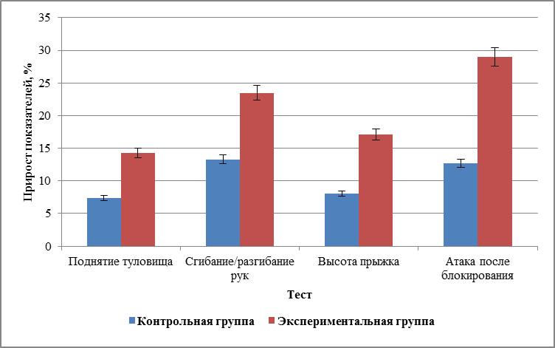
Рисунок 1. Прирост показателей по итогам контрольных испытаний в конце эксперимента
Отметим, что все итоговые показатели тестирования, в контрольной и экспериментальной группах, достоверно отличаются от исходных. Это позволяет говорит о том, что традиционная программа подготовки волейболисток 13-14 лет, применяемая в проведении секции волейбола на базе МБОУ «Средняя общеобразовательная школа №49» г. Курска, обладает определенной эффективностью. Однако статистический анализ данных двух выборок по окончании эксперимента показал, что итоговые показатели у спортсменов экспериментальной группы достоверно выше, чем у представителей контрольной. Это позволяет говорить о более высокой эффективности нашей программы по сравнению с традиционной.
Было установлено, что продолжительно неизменная высота прыжка тесно коррелирует со степенью развития прыжковой выносливости, что ярко демонстрируют тесты 3 и 4. В ходе статистической обработки полученных экспериментальных данных выявлено прямая зависимость между высотой прыжка и скоростной силой мышц брюшного пресса. Коэффициент корреляции у контрольной группы равен 0,77, в экспериментальной - 0,80.
При наблюдении игровых показателей во время соревнований и двусторонних игр, неоднократно отмечалось превалирование полезных технико-тактических действий у обучающихся ЭГ, над обучающимися КГ. Девочки ЭГ заметно сильнее, прыгучее и выносливее сверстниц КГ.
Таким образом, экспериментальное исследование показало влияния предложенного нами комплекса упражнений на уровень развития специальной выносливости волейболисток 13-14 лет.
Литература:
- Айриянц А.Г. Волейбол (учебник) /А.Г.Айриянц. - М.: ФиС, 1976. -92 с.
- Верхошанский Ю.В. Основы специальной физической подготовки спортсменов /Ю.В. Верхошанский.- М.: 1998. - 60 с.
- Железняк Ю.Д. Юный волейболист/ Ю. Д. Железняк М.: ФиС, 1998.- 191 с.
- Сорванов В.А., Алексеева Ю.П. Поиск способов измерения специальной выносливости // Теория и практика физической культуры. Научно-теоретический журнал. – М.: №3, 2005

